муниципальное бюджетное дошкольное образовательное учреждение
«ДЕТСКИЙ САД № 11 КОМБИНИРОВАННОГО ВИДА»
г. Сыктывкара

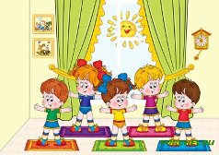

ОБРАЗОВАТЕЛЬНЫЙ ПРОЕКТ

ДВИЖЕНИЕ – ЭТО ЗДОРОВО!

Автор:
Вечерская Эдита Вячеславовна,
воспитатель
первой квалификационной категории

Сыктывкар, 2018
СОДЕРЖАНИЕ:

- Актуальность проектной деятельности 3

- Цель и задачи проекта 6

- Ожидаемые результаты 6

- Сроки реализации проекта 7

- Ресурсное обеспечение проекта 7

- Содержание проекта. 8

- Итоги реализации проекта 10

- Литература 12

- Приложения 13

- Актуальность проектной деятельности

В философском энциклопедическом словаре интеграция (лат. integratio - восстановление, восполнение, от integer - целый) определяется как сторона процесса развития, связанная с объединением в целое разнородных частей и элементов. Отмечается, что процессы интеграции могут иметь место как в рамках уже сложившейся системы - в этом случае они ведут к повышению уровня ее целостности и организованности, - так и при возникновении новой системы из ранее несвязанных элементов [1]. В этом определении заложено сущностное значение интеграционного процесса - повышение целостности и организованности системы, возникновение новых систем.
В современном дошкольном образовании интеграция является одним из ведущих принципов. Она проявляется на разных уровнях (и, соответственно, в разных видах) как интеграция:
- образовательных областей,
- различных видов детской деятельности,
- разных методов и приемов воспитания и развития,
- как синтез ребенком опыта на разных возрастных этапах
- воспитательной деятельности педагогов и родителей,
- как взаимодействие педагогов и детей,
- дошкольных организаций на уровне района, города, страны в целом.
Интеграция для ребенка действительно обеспечивает целостность, многогранность и действенность его опыта в познании мира, позволяет «экономно» использовать время дошкольника, обеспечивать эффективное и разностороннее развитие интересным, увлекательным и оптимальным для него способом. Интеграция в системе дошкольного учреждения позволяет обеспечивать качество образования для каждого воспитанника.
Интеграции образовательных областей «Физическое развитие» и «Социально-коммуникативное развитие»
Введение ФГОС ДО сохраняет и поддерживает перечисленные выше возможности интеграции, но добавляет к ним новые ориентиры (акценты), стимулируя достижение нового, более высокого качества дошкольного образования. Относительно интеграции образовательных областей, новые ориентиры состоят в следующем: она должна не только включать интеграцию целей, содержания, методов и приемов работы, но ориентироваться на достижение ведущей цели образовательной программы согласно ФГОС ДО: «создание условий развития ребенка, открывающих возможности для его позитивной социализации, его личностного развития, развития инициативы и творческих способностей на основе сотрудничества со взрослыми и сверстниками и соответствующим возрасту видам деятельности» [2]. Другими словами, ведущей целью интеграции должно являться обеспечение позитивной социализации дошкольника, его личностного развития (включая развитие детской инициативы и творческих способностей), а ведущими средствами - сотрудничество с взрослыми и сверстниками, а также организация соответствующих возрасту видов деятельности. Стандарт ориентирует нас на обеспечение индивидуализации развития ребенка, отсюда в интеграционных процессах должно рассматриваться также создание условий для развития ребенка как активного субъекта образовательного процесса: его активности, самостоятельности, инициативы, творчества и ответственности. Если в этом контексте вспомнить известный принцип холизма «целое всегда есть нечто большее, чем простая сумма его частей», то можно понять, что интеграция образовательных областей в условиях ФГОС ДО - это действительно особый, качественно иной вид объединения.
Исходя из того, что важным направлением социально-коммуникативного развития является развитие общения и взаимодействия ребенка со сверстниками, формирование его готовности к совместной деятельности, а значимым целевым ориентиром на этапе завершения дошкольного образования - активное взаимодействие старшего дошкольника с сверстниками и взрослыми, умение договариваться и сотрудничать с ними, в центре внимания оказалось развитие у дошкольников умения взаимодействовать в паре и в группе сверстников. Значимость этого умения в жизни взрослого чрезвычайно существенна, поскольку большинство видов деятельности человека (игра, учеба, труд, общение) протекает в парах или в группах.
Организация взаимодействия старших дошкольников в парах и в группе на занятиях по физическому развитию является формой реализации принципа интеграции в образовательной деятельности дошкольного учреждения.
Для развития умения взаимодействия у дошкольников педагогом должны создаваться соответствующие условия:
Осознание детьми необходимости договариваться с партнерами о том, кто, что, и как будет делать (кто в паре или в группе, что именно будет делать и какими средствами). В дошкольном детстве это осознание к ребенку приходит от взрослого. Четырех- и пятилетним детям взрослый, организуя их деятельность, сам советует, что нужно договориться. Пяти- и шестилетним воспитанникам вначале задает вопрос: «Что нужно сделать, чтобы ваша пара (группа) хорошо и быстро выполнила задание?», а затем вмешивается только в том случае, если дети не отвечают, и советует договориться. Шести- и семилетние дети, накопив соответствующий опыт, способны уже сами осознавать необходимость договора для того, чтобы пара или группа хорошо и быстро справилась с заданием.
Развитие у ребенка таких коммуникативных умений, как умение сформулировать свое мнение, задать вопрос, выслушать собеседника.
Позитивное отношение ребенка к самому себе (самоуважение и самопринятие) и такое же отношение к другим людям. Эти важнейшие личностные черты делают возможным сам коммуникативный контакт. Неуверенность в себе или неприязнь (неуважение) к другому человеку могут явиться барьером к самому контакту или конфликтному взаимодействию в нем.
Позитивный опыт лидерской, сотрудничающей и подчиняющейся позиции в паре или в группе. Практики знают, что именно желание некоторых детей всегда быть лидером, занимать ведущую позицию в паре или в группе может стать существенным препятствием к договору и совместной деятельности, даже конфликту. Важно, чтобы ребенок эмоционально принял важность договора со сверстниками, испытал позитивные эмоции от взаимодействия, в котором каждый слушает другого и готов находить общее компромиссное решение ради достижения групповой цели, выполнения задания [3].
От взаимодействия в паре и в группе ребенок может получить как позитивный, так и негативный опыт. В последнем случае это может закрепиться как негативная модель поведения либо препятствовать дальнейшим контактам. Задача педагога - обеспечить получение каждым ребенком именно позитивного опыта, положительных эмоций и мыслей от взаимодействия в паре или в группе сверстников.

Таким образом, реализация проекта «Движение - это здорово!» направлена на решение ряда таких проблем, как:
- разработка ряда комплексных физкультурных мероприятий для детей старшего дошкольного возраста по формированию у них представлений о развитии двигательных умений и опорно-двигательного аппарата человека посредством интеграции образовательных областей "Физическое развитие" и "Социально-коммуникативное развитие";
- развитие детской фантазии, творчества, креативности в решении проблем;
- создание условий для здорового образа жизни ребенка в детском саду и семье;
- развитие сотрудничества педагогических кадров ДОУ в области физического воспитания дошкольников;
- совершенствование программно-методического обеспечения и предметно-пространственной развивающей среды для работы с дошкольниками по физическому развитию;
- распространение передового педагогического опыта по вопросам физического развития дошкольников.

2. Цель и задачи проекта

Цель проекта:
Совершенствование физкультурно-оздоровительной деятельности, через создание системы мероприятий по формированию представлений воспитанников о развитии опорно-двигательного аппарата и двигательных умений человека, посредством интеграции образовательных областей "Физическое развитие" и "Социально-коммуникативное развитие".

Задачи проекта:
- Разработать и реализовать серию физкультурно-оздоровительных мероприятий по формированию у детей старшего дошкольного возраста представлений о развитии опорно-двигательного аппарата и двигательных умений человека, закрепление представлений о частях тела и способах тренировки разных групп мышц.
- Организовать интеграцию специалистов и педагогов ДОУ в создании психологически комфортных условий развивающей среды для реализации двигательной активности детей старшего дошкольного возраста в рамках проекта.
- Привлечь к активному сотрудничеству в физкультурно-оздоровительной деятельности родителей воспитанников.

3. Ожидаемые результаты

- Формирование у воспитанников представлений о развитии опорно-двигательного аппарата и двигательных умений человека, закрепление представлений о частях тела и способах тренировки разных групп мышц, через реализацию серии физкультурно-оздоровительных мероприятий (досугов, дня здоровья).
- Получение детьми позитивного коммуникативного опыта взаимодействия и совместной деятельности в паре, в группе и команде. Развитие позитивного отношения к себе и окружающим.
- Повышение квалификации педагогов в вопросах физического развития воспитанников.
- Развитие у воспитанников коммуникативных умений: формулировать собственную мысль, задавать вопрос, находить общее решение.
- Создание условий, способствующих формированию у воспитанников таких нравственных качеств как: доброжелательность, уважительное отношение к окружающим, ответственность, взаимопомощь, отзывчивость, дружелюбие, умение уступать друг другу, справедливость.
- Создание творческой предметно-пространственной среды для развития двигательной активности с максимальным учетом психологического благополучия детей.
- Совершенствование двигательных навыков; ловкость, четкость, точность, координацию движений, ориентацию в пространстве; быстроту реакции.
4. Сроки реализации проекта

Данный проект предусматривает организацию образовательного процесса в течение 2 недель. Работа состоит из трех этапов.
1 этап – организационный
Направлен на создание необходимой предметно-пространственной развивающей среды.
Руководителем проекта является инструктор по физической культуре.
На данном организационном этапе определяется состав детей, количество групп, разрабатывается система работы по формированию у детей старшего дошкольного возраста представлений о развитии опорно-двигательного аппарата и двигательных умений человека, закрепление представлений о частях тела и способах тренировки разных групп мышц.
2 этап – основной (с 9 по 17 апреля)
Основной период включает:
- проведение физкультурно-оздоровительных мероприятий различной направленности с участием педагогов, воспитанников и их родителей;
- методическое и дидактическое обеспечение проекта, пополнение банка данных методических материалов;
- пополнение предметно-пространственной развивающей среды;
3 этап – заключительный (с 18 по 20 апреля)
Направлен на подведение итогов. На данном этапе осуществляется анализ достигнутых результатов. В этот период определяются проблемы, возникшие в ходе реализации проекта, пути их решения.

5. Ресурсное обеспечение проекта

Информационное и организационное обеспечение мероприятий проекта составляет примерно 500-600 рублей.

6. Содержание проекта
Формирование представлений о возникновении олимпийских игр, истории развития спорта.
Развитие физических и волевых качеств в различных видах спорта.
Воспитание патриотизма к родной стране
Модель педагогической деятельности включает в себя следующие направления:
- создание РППС, обеспечивающей комфортные условия для развития двигательной активности детей;
- образовательная деятельность с детьми дошкольного возраста;
- взаимодействие с семьей.
- Создание развивающей предметно-пространственной среды, обеспечивающей комфортные условия для развития двигательной активности детей
Особое внимание в детском саду уделяется физкультурно-оздоровительным мероприятиям, то есть созданию условий для преобладания у детей жизнерадостности и бодрости, веры в себя, в свои силы и возможности, полноты жизни, увлекательной деятельности, двигательной активности.
Для активизации двигательной активности воспитанников в физкультурном зале создаются определенные условия для реализации проектных мероприятий. Проводится подготовка спортивного инвентаря и оборудования, наглядных пособий.
- Образовательная деятельность с детьми дошкольного возраста
Физиологическая безопасность ребенка в детском саду обеспечивается за счет организации комфортных режимных моментов, оптимального двигательного режима, правильного распределения физических и интеллектуальных нагрузок, доброжелательного стиля общения взрослого с детьми.
В основу данного проекта легли следующие технологии и методики:
Здоровьесберегающие технологии:
- Страковская В.Л. 300 подвижных игр для оздоровления детей.
Методики:
- Кузнецова М.Н. Оздоровление детей в детском саду;
- Шебеко В.Н. Физкультурные праздники в детском саду: Творчество в двигательной деятельности дошкольника;
- Щербак А.П. Тематические физкультурные занятия и праздники в дошкольном учреждении. Влияние физического воспитания на саморегуляцию поведения дошкольника;
- Казина О.Б. Веселая физкультура для детей и их родителей.
В рамках данного проекта физкультурно-оздоровительная деятельность осуществляется посредством интеграции образовательных областей «Физическое развитие» и «Социально-коммуникативное развитие» дошкольников старшего дошкольного возраста.
- Взаимодействие с семьей
Физическое развитие и здоровье детей зависит не только от физиологических особенностей, но и от условий жизни в семье. В «Концепции дошкольного воспитания» подчеркивается, что «семья и детский сад в хронологическом ряду связаны формой преемственности, что облегчает непрерывность воспитания, обучения и оздоровления детей. Важнейшим условием преемственности является установление доверительного делового контакта между семьей и детским садом».
С этой целью в рамках данного проекта проводится совместное мероприятие с участием родителей

- Модель образовательного процесса в рамках проекта
"Движение – это здорово!"
№ п/п | Содержание работы | Сроки | Ответственные
Образовательная деятельность с детьми
Непосредственно образовательная деятельность
1. | Обязательная часть  Физкультурно-музыкальное развлечение для воспитанников старшего дошкольного возраста «Двигаемся и играем, думаем и творим - вместе» с участие родителей. | Апрель | Инструктор по физкультуре
 | Занятие по рисованию на тему "Красота движения". | Апрель | Воспитатели
2. | ЧФУОО  Дополнительные образовательные услуги:  «Дельфиненок» – программа физкультурно-спортивной направленности (обучение детей 4-7 лет умениям держаться на воде в бассейне) | Согласно расписанию доп-ых ОУ | Руководители кружков
Совместная деятельность взрослого и детей
1. | Утренняя гимнастика на свежем воздухе;  Прогулка на свежем воздухе с использованием спортивных и подвижных игр;  Доброжелательный стиль общения | Ежедневно | Воспитатели
2. | День здоровья из серии «Знай свое тело» с развлечением «Опора и двигатели нашего организма» для дошкольников 5-7 лет | Апрель | Инструктор по физкультуре  Воспитатели
3. | Участие в районных мероприятиях в рамках Марафона-конкурса «Здоровая Эжва» | Апрель | Инструктор по физкультуре
Самостоятельная деятельность детей
1. | Игровая деятельность детей согласно требованиям образовательной программы | Ежедневно | Воспитатели
2. | Культурно-досуговая деятельность: развлечения, конкурсы, забавы, викторины и другие досуговые мероприятия | Еженедельно | Воспитатели
Оздоровительная деятельность с детьми
1. | Использование в работе с детьми здоровьесберегающих технологий:  - сон без маечек;  - гимнастика пробуждения под музыку (с использованием различных упражнений с предметами и без предметов);  - дорожки здоровья;  - оздоровительные игры В.Л. Страковской;  - контрастный температурный режим, проветривание и кварцевание помещений | Ежедневно | Воспитатели,  музыкальный руководитель, инструктор по физкультуре
3. | Двигательные разминки (физкультминутки, динамические паузы)  Варианты:  - упражнения на развитие мелкой моторики;  - ритмические движения;  - упражнения на координацию движений и внимание;  - гимнастика расслабления | Ежедневно | Воспитатели,  инструктор по физкультуре
Руководство и контроль проектной деятельностью
1. | Организация и контроль реализации мероприятий в рамках образовательного проекта. Анализ проделанной работы. | Февраль | Инструктор по физкультуре
Работа с родителями
1. | Физкультурно-музыкальное развлечение для воспитанников старшего дошкольного возраста «Двигаемся и играем, думаем и творим - вместе» с участие родителей. | Апрель | Инструктор по физкультуре
2. | Участие в районных мероприятиях в рамках Марафона-конкурса «Здоровая Эжва». | Апрель | Инструктор по физкультуре
3. | Выставка детских творческих работ «Красота движения» | Апрель | Воспитатели
Создание условий РППС в ДОУ
1. | Приобретение материалов для изготовления наглядных материалов и атрибутики:  - цветная бумага и картон;  - ленточки. | Апрель | Инструктор по физкультуре
5. | Изготовление наглядных материалов и атрибутики:  - Вымпелы для воспитанников;  - Различные схемы для наглядности;  - Разрезные картинки «Веселый зоопарк»;  - Схемы-модели как раздаточный материал для детей и воспитателей. | Апрель | Инструктор по физкультуре
6. | Подбор спортивного инвентаря и оборудования для проведения физкультурно-оздоровительных мероприятий в рамках проекта | Апрель | Инструктор по физкультуре

7. Итоги реализации проекта

Подводя итоги реализации проекта, можно констатировать следующее:

- У воспитанников старшего дошкольного возраста сформированы четкие представления о развитии опорно-двигательного аппарата и двигательных умений человека, о частях тела и способах тренировки разных групп мышц.
Дети принимали активное участие в физкультурно-оздоровительных мероприятиях в рамках проекта. Таких как:
  - День здоровья из серии «Знай свое тело» с развлечением «Опора и двигатели нашего организма» для дошкольников 5-7 лет;
- Физкультурно-музыкальное развлечение для воспитанников старшего дошкольного возраста «Двигаемся и играем, думаем и творим - вместе» с участие родителей;
- Занятие по рисованию на тему "Красота движения";
- Участие в районных мероприятиях в рамках Марафона-конкурса «Здоровая Эжва» - воскресные утренние физические зарядки.
- У воспитанников продолжается совершенствование двигательных навыков; ловкость, четкость, точность, координация движений, ориентация в пространстве, быстрота реакции, развитие сообразительности, креативности в решении проблем.

- В течение всех мероприятий проекта было обеспечено получение детьми позитивного коммуникативного опыта, умений взаимодействия и совместной деятельности в паре, в группе и команде, позитивного отношения к себе и окружающим.

- На протяжении всего проекта создавались условия, способствующие формированию у воспитанников таких нравственных качеств как: доброжелательность, уважительное отношение к окружающим, ответственность, взаимопомощь, отзывчивость, дружелюбие, умение уступать друг другу, справедливость.

- Пополнена развивающая предметно-пространственная среда для развития двигательной активности с максимальным учетом психологического благополучия детей. Созданы условия для двигательной активности детей в групповых помещениях, физкультурном зале, бассейне и на групповых площадках для прогулок на территории ДОУ.

- Созданы новые методические материалы организации физкультурно-оздоровительных мероприятий для воспитанников и их родителей - конспект физкультурно-музыкального развлечения «Двигаемся и играем, думаем и творим - ВМЕСТЕ» с методическими комментариями и сценарий Дня здоровья из серии «Знай свое тело», основанные на интеграции двух образовательных областей: «Физическое развитие» и «Социально-коммуникативное развитие», при ведущей направленности на обеспечение позитивной социализации и индивидуализации развития ребенка.
Представленные варианты занятий является определенным инструментом закрепления опыта детей по взаимодействию в паре и в группе, полученного в других формах общения. Их целевая направленность действительно обеспечивает позитивную социализацию и индивидуализацию, интегрирует физическую и коммуникативную деятельность детей, прошлый и сегодняшний двигательный и коммуникативный опыт, различные педагогические приемы развития и воспитания, объединяет дошкольников в пары и в группы, способствует позитивному общению и взаимодействию. При этом педагог так организует общение и взаимодействие, что стимулирует инициативу, креативность, самостоятельность, сообразительность, ответственность воспитанников.

- К сотрудничеству в физкультурно-оздоровительной деятельности привлекались родители воспитанников. Родители вместе с детьми приняли активное участие в предложенных мероприятиях в рамках проекта.

8. Литература:

- Философский энциклопедический словарь.
- Федеральный государственный образовательный стандарт дошкольного образования. Приказ Министерства образования и науки РФ от 17 октября 2013 г. № 1155.
- И. Агафонова, Н. Князева, Е. Цветкова. Взаимодействие старших дошкольников в паре и в группе на занятиях по физической культуре // Дошкольное воспитание № 5, 2016.
- Е. Алексейцева. Обычная гимнастика? И да и нет... // Здоровье дошкольника 2008-2011.
- Шебеко В.Н. Физкультурные праздники в детском саду: Творчество в двигательной деятельности дошкольника: Книга для воспитателей детского сада. - М.: 2001.
- Щербак А.П. Тематические физкультурные занятия и праздники в дошкольном учреждении. Влияние физического воспитания на саморегуляцию поведения дошкольника: Пособие для педагогов ДОУ. - М.: ВЛАДОС, 2002.

Приложение 1

ДЕНЬ ЗДОРОВЬЯ

из серии «ЗНАЙ СВОЕ ТЕЛО»

для детей 5-7 лет
Задачи физического развития:
- Познакомить дошкольников с функцией скелета и мышечной системы в организме человека.
- Познакомить с правильной последовательностью выполнения общеразвивающих упражнений на основе уже накопленного детьми опыта.
- Формировать у воспитанников умение слаженно работать в группе, умение выполнять различные действия по показу сверстников.
- Вырабатывать осознанное отношение к спортивным состязаниям и играм как к проверке натренированности своей мускулатуры.
- Развивать творческий потенциал детей, креативность в двигательной деятельности, обогащать двигательный опыт.
Задачи социально-коммуникативного развития:
- Развивать коммуникативные умения: формулировать собственную мысль, задавать вопрос, находить общее решение.
- Создавать условия, способствующие формированию у воспитанников таких нравственных качеств как: доброжелательность, уважительное отношение к окружающим, ответственность, взаимопомощь, отзывчивость, дружелюбие, умение уступать друг другу, справедливость.
Материал и оборудование: мольберт; фонограмма ритмичной музыки; схема человеческого скелета и мышц, схемы для рисования последовательности тренировки мышц, маркеры и фломастеры; тряпичная веревочная кукла; пастель или восковые мелки (3-х цветов: красный, желтый, зеленый), маленькие карточки с изображением макета скелета человека на каждого ребенка; схема последовательности формирования движений у ребенка; мешочки с песком (по числу детей), кегли; конусы для разметки зала; шведская стенка.

УТРО
КОМПЛЕКС УТРЕННЕЙ ГИМНАСТИКИ В ПАРАХ

- Контроль осанки: спина прямая, плечи ровные, голова поднята вверх, подбородок на себя. Ходьба обычная, в колонне по одному, в чередовании с ходьбой перекатом с пятки на носок (2 раза), ходьба через центр комнаты по канату, руки на поясе; бег обычный, бег с высоким подниманием коленей, обычный бег с переходом на ходьбу. Перестроение в пары врассыпную. (Фото 1, 2, 3, 4)
- Общеразвивающие упражнения.
- И.п.: о.с., стоя лицом друг к другу. 1 - наклонить голову вправо (влево); 2 - и.п.; 3 - то же в другую сторону; 4 - и.п. (6-8раз).
- И.п.: стоя лицом друг к другу, ладони соприкасаются. 1-4 - попеременно сгибать правую и левую руку, оказывая сильное давление на ладонь партнера (10 раз).
- И.п.: стоя лицом друг к другу, взявшись за руки, ноги врозь. 1 - наклон вправо, руки развести в стороны; 2 - и.п.; 3 - то же влево; 4 - и.п. (6 раз).
- И.п.: стоя спиной друг к другу, взявшись за руки, ноги врозь. 1 - наклон вправо, руки развести в стороны; 2 - и.п.; 3 - то же влево; 4 - и.п. (6 раз).
- И.п.: стоя на коленях лицом друг к другу, держаться за руки. 1-2 - сесть вправо (влево) на пол, руки не расцеплять; 3-4 - и.п.; 5-6 - то же в другую сторону; 7-8 - то же к правой руке (6-8 раз).
- И.п.: сидя на полу, ноги прямые, соприкасаются стопами, руки в упоре сзади. 1 - один ребенок сгибает ногу, другой, оказывая давление на нее, оттягивает стопу; 2 - обратное движение; 3-4 - то же другой ногой (8 раз).
- И.п.: один ребенок лежит на животе, подбородок на руках; партнер стоит сзади лежащего, держа его ноги за голень на весу. 1-2 - стоящий поднимает прямые ноги партнера вверх, лежащий выпрямляет руки, поднимает голову; 3-4 - вернуться в и.п. (5 раз). Поменяться ролями.
8) И.п.: стоя лицом друг к другу, взявшись за руки, руки в стороны. Прыжки одна нога вперед, другая назад, руки не расцеплять (3 серии по 10 прыжков в чередовании с ходьбой на месте).

3. Малоподвижная игра «Ручеек».
Дети берутся за руки, поднимая их вверх, встают в колонну по два. Ребенок-водящий встает впереди колонны лицом к играющим. По сигналу он начинает идти по коридору между игроками, выбирая себе партнера. Расцепляет руки игроков, вместе с выбранным ребенком встает в конец колонны. Игрок, оставшийся без пары, занимает место в начале колонны и становится водящим. Игра повторяется.
Условие игры: нельзя разбивать последнюю пару.

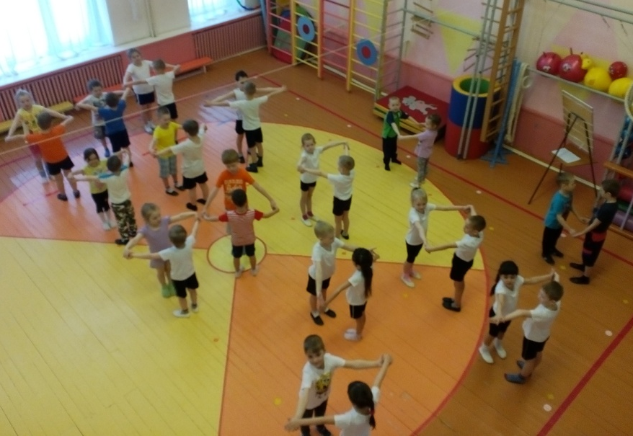
Фото 1, 2, 3, 4.

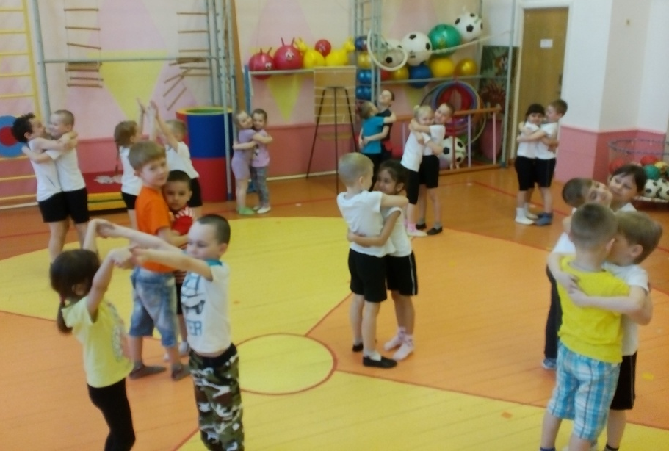

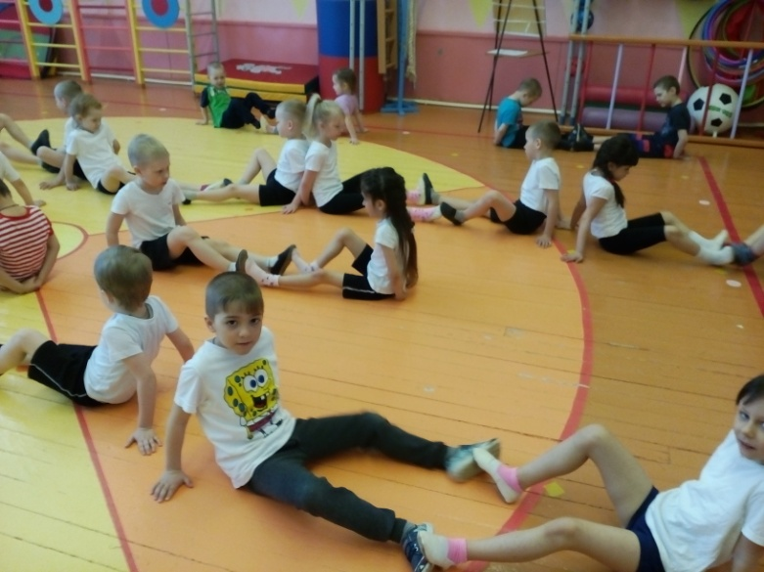

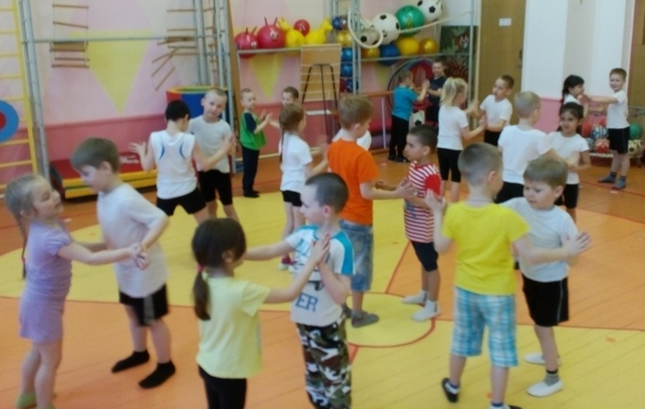

ДЕНЬ

ФИЗКУЛЬТУРНОЕ РАЗВЛЕЧЕНИЕ

ОПОРА И ДВИГАТЕЛИ НАШЕГО ОРГАНИЗМА

ХОД ЗАНЯТИЯ

Построение детей в зале.
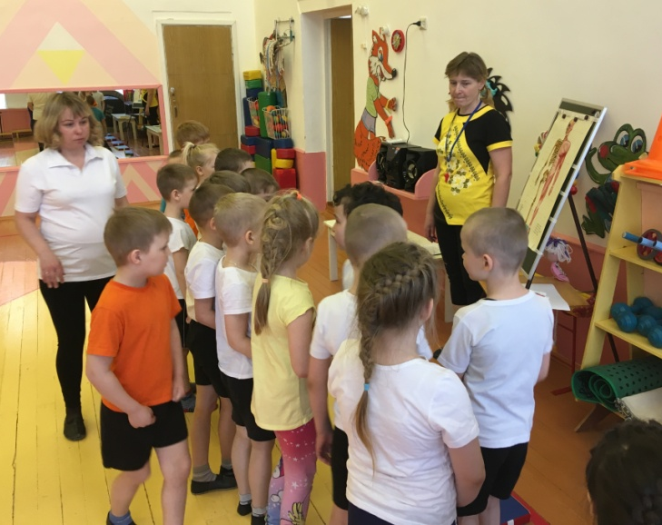
Педагог: Здравствуйте, ребята! Сегодня мы с вами познакомимся со строением человеческого организма, а именно с его опорой и двигателями. Приглашаю вас подойти к мольберту.
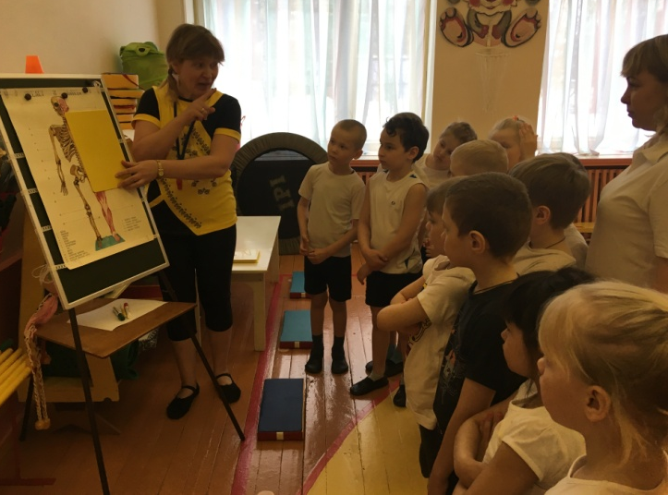
Фото 5, 6.

Мы с вами узнаем, из чего вы состоите и что происходит у вас внутри, когда вы занимаетесь физическими упражнениями. Опорой нашего организма является скелет, благодаря которому мы сохраняем свою форму.
Рассматривание схемы скелета человека.
Педагог (показывает тряпичную куклу на веревочке или марионетку): Если бы скелета внутри нас не было, наше тело стало бы похожим на бесформенный тряпичный мешочек с головой, безвольно болтающейся на тонкой шее, и гибкими, как веревки, руками и ногами.
Без скелета мы не смогли бы стоять, ступить и шагу, поднять руки. Они, как веревочки и мешочки, лежали бы без движения.
Педагог: А кто из вас вспомнит, какими изображали древние греки своих богов, олимпийских чемпионов? (ответы детей: сильными, красивыми, стройными, подтянутыми, смелыми)
Педагог: А вы хотите быть похожими на них? (ответы детей: да, хотим)
Педагог: А что вы для этого делаете? (ответы детей: делаем зарядку, бегаем, прыгаем, делаем различные упражнения, двигаемся)
Педагог: Правильно, во время движения мы тренируем мышцы. Давайте немного подвигаемся.
Выполнение различных видов ходьбы и бега в чередовании под фонограмму ритмичной музыки:
- ходьба на носочках, на пяточках, в полу приседе;
- ходьба с изменением направления;
- ходьба с остановкой по сигналу;
- бег в рассыпную и друг за другом;
- бег змейкой между предметами.
Педагог: Предлагаю вам снова вернуться к нашей схеме.
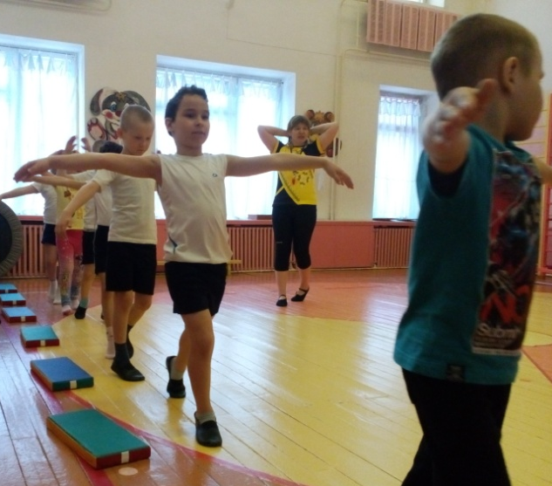
Фото 7, 8, 9.
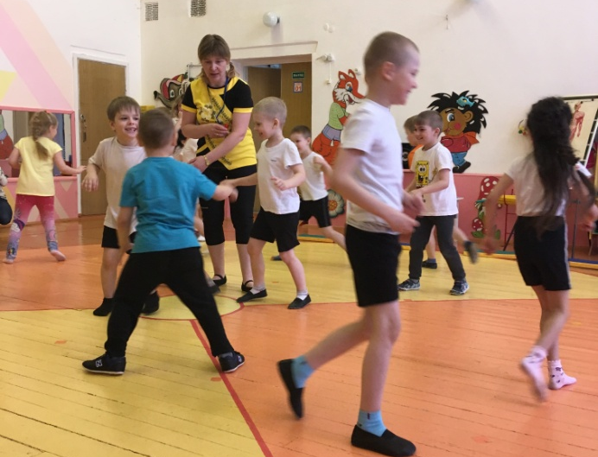
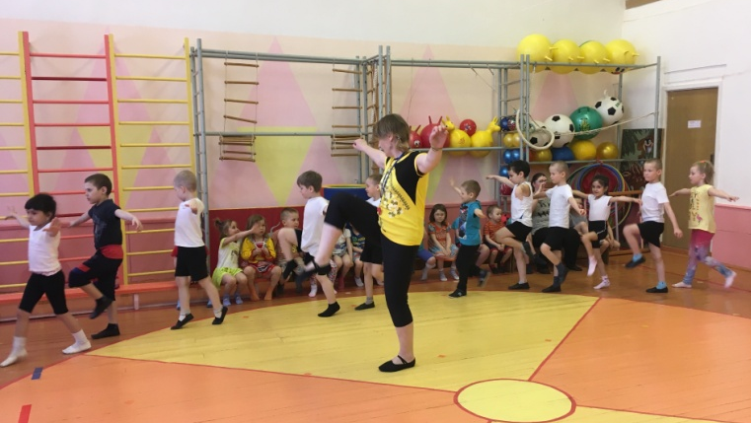

Рассматривание схемы мышц человека.
Педагог: Мышцы - главные силачи и двигатели нашего организма. Они прикреплены к скелету и заставляют его двигаться. Без этих двигателей все большие и маленькие кости были бы неподвижны. Большие и мощные мышцы предназначены для грубой работы, а совсем маленькие - для тонкой работы. Мышцы туго переплетаются вокруг скелета и образуют наше тело.
Педагог: Сегодня я хочу вам предложить нарисовать схему мышц человека. Вы можете расположиться за столами или на скамейках, кому как удобно. Возьмите, пожалуйста схемы скелета человека. (Раздать детям карточки с изображением схемы скелета человека)
Пора нашим скелетам дорисовать и тело. Но делать это мы будем постепенно. Сегодня я хочу научить вас еще и правильному порядку выполнения упражнений для тренировки вашего тела.
Посмотрите на эту схему (рис. 2). Здесь стрелочками и цифрами показано, с мышц какой части нашего тела необходимо начинать тренировку. Кто мне это расскажет? (ответы детей)
Педагог: Прекрасно! А теперь я попрошу вас вспомнить те упражнения, с помощью которых мы тренируем мышцы шеи, рук, плеч.
Педагог обращает внимание на ребенка, который первым правильно вспомнит и покажет соответствующее общеразвивающее упражнение (ОРУ). По его показу вся группа выполняет упражнение. Следующее ОРУ предлагается показать другому ребенку (и так повторить 3-4 раза).
Педагог: Предлагаю вам дорисовать нашему скелету мышцы плеч и рук красным мелком (рис. 3).
Рисование мышц плеч и рук (красная пастель, маркер)
Аналогично дошкольникам предлагается согласно схеме (рис. 2) последовательно вспомнить ОРУ для тренировки мышц туловища, ног с последующей их зарисовкой (рис. 4, 5).
Рисование мышц туловища (желтая пастель, маркер)
Рисование мышц ног (зеленая пастель, маркер)

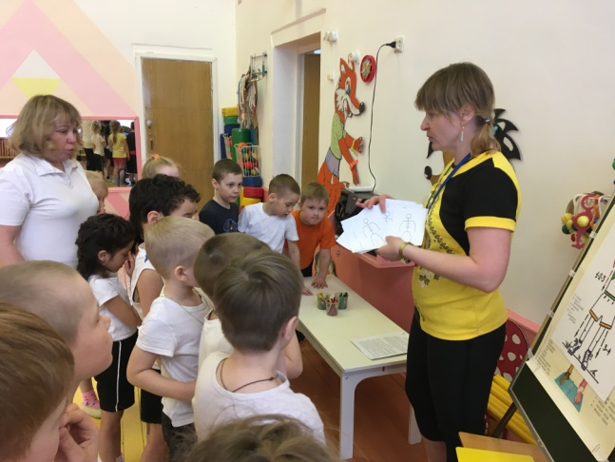
Фото 10, 11, 12, 13.
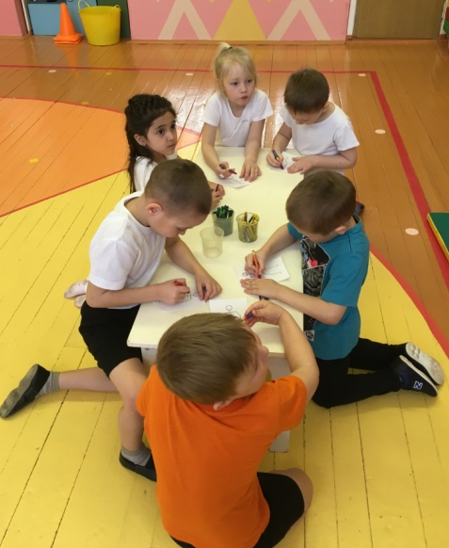
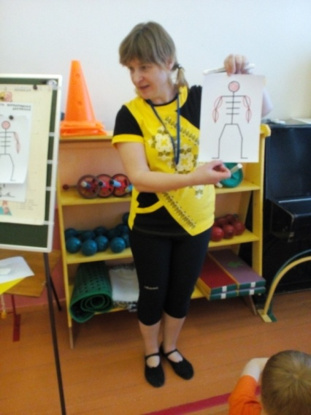

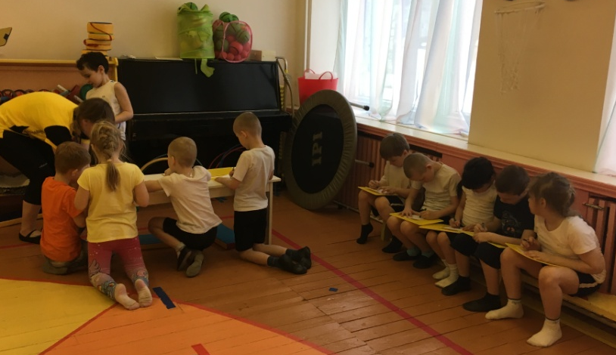
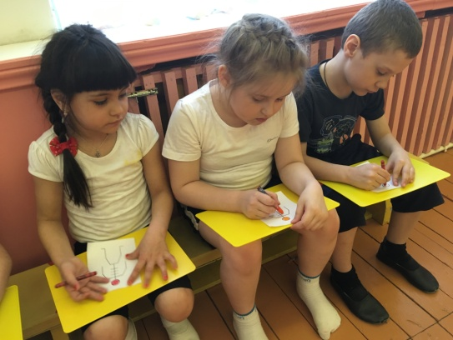

Завершается гимнастика показом ОРУ для всех групп мышц, например: отжимание, «Уголок», «Перочинный ножик», «Кошка лижет сметану», "Рыбка" и др.

Фото 14, 15, 16, 17, 18, 19.
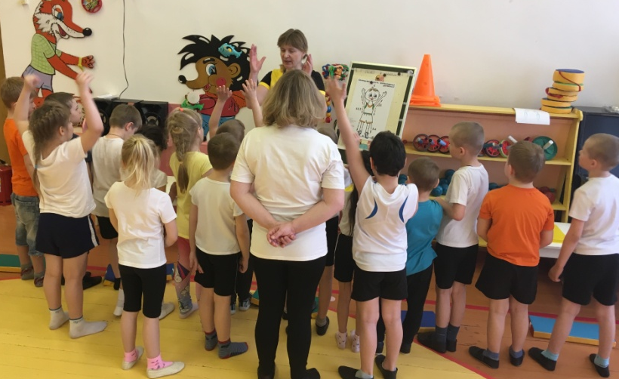
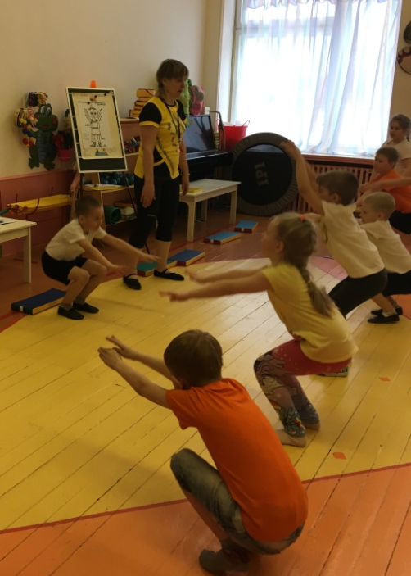

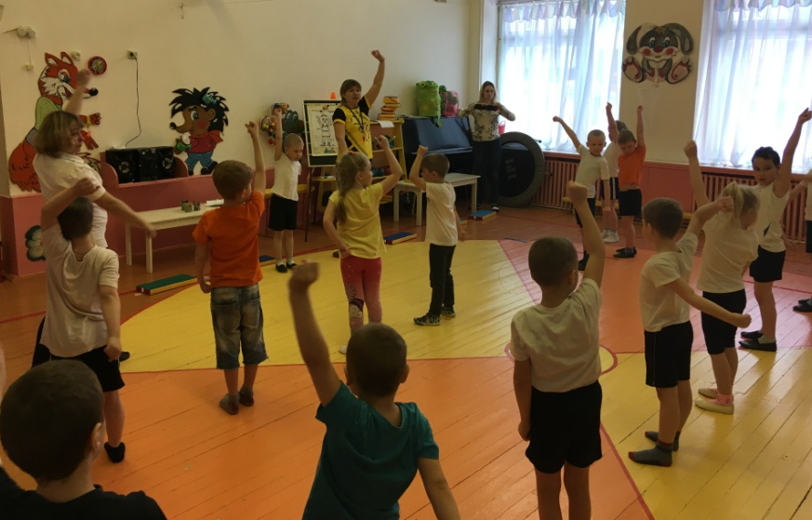

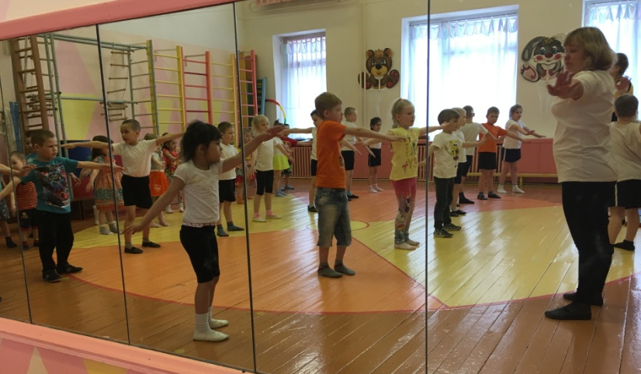

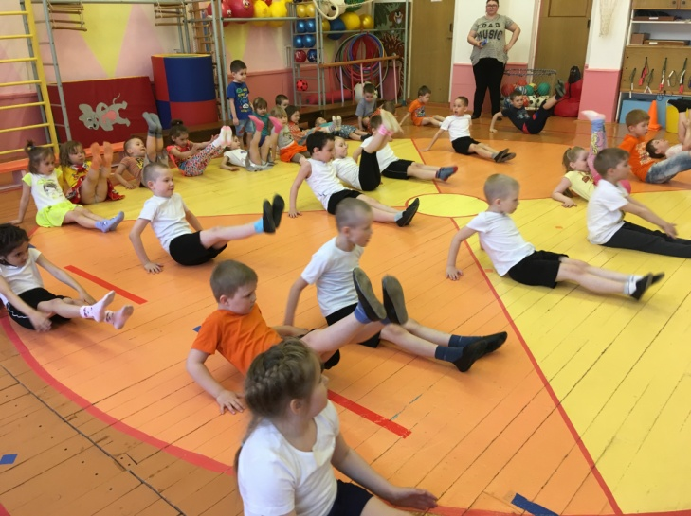
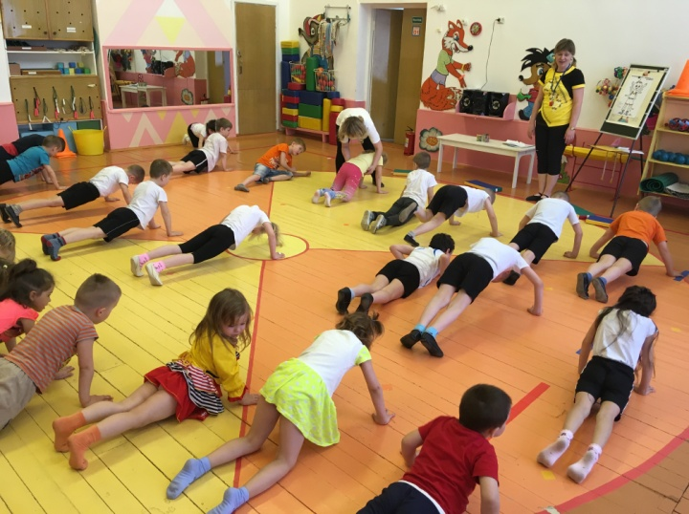

Педагог (собирает детей вокруг себя): Ребята, а кто из вас знает, как определить силу мышц? (ответы детей: с помощью разных упражнений)
Правильно! Метая мяч на дальность, можно узнать, насколько сильны мышцы твоих рук, а прыгая и бегая, - узнать, насколько сильны мышцы ног. И сейчас я хочу убедиться, как хорошо, занимаясь физкультурой в детском саду в течение года и смогли укрепить свои мышцы.
Дети делятся на две команды.
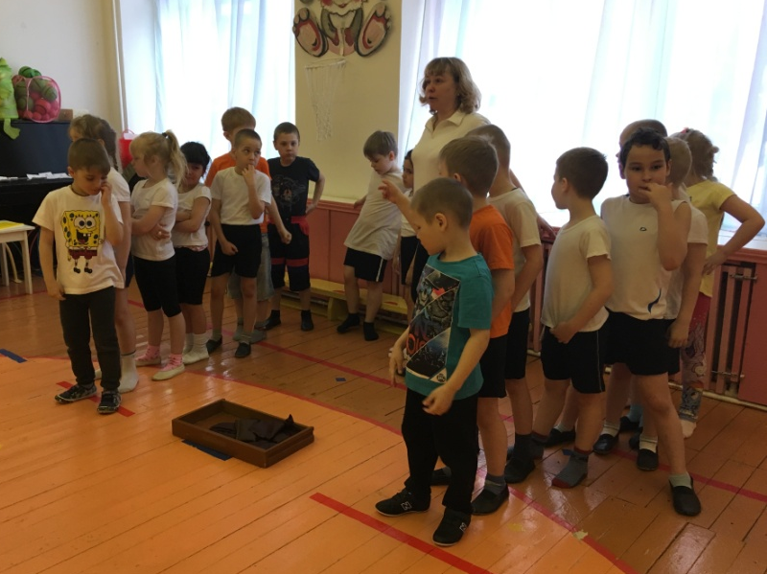
Упражнение «Кто добросит до стены?» - метание мешочков в противоположную стенку (расстояние не менее 5 м) с проверкой правильности техники броска по двое. Место приземления фиксируется кеглей.
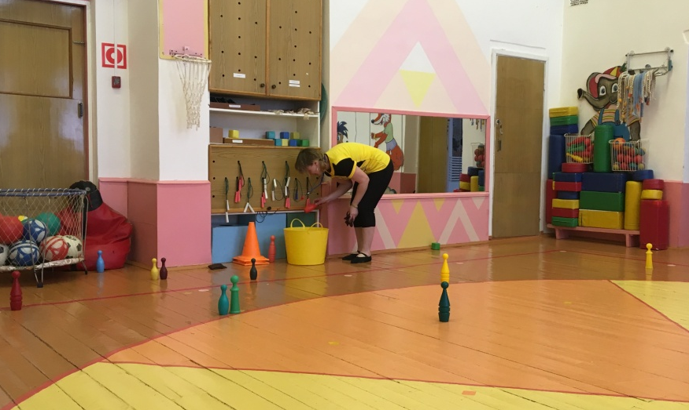
Фото 20, 21.

Упражнение «Гусеница» - ползание с опорой на слегка расставленные стопы впереди и руки сзади за спиной до конуса и обратно.
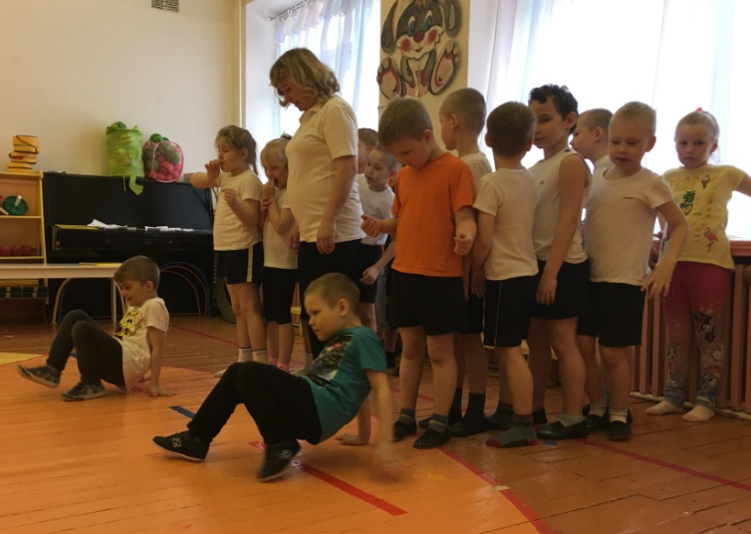
Фото 22, 23.

Упражнение «Какая команда дальше прыгнет?» - первый участник делает по команде прыжок вперед двумя ногами с линии старта, второй - выполняет прыжок с места приземления первого участника, третий - с места приземления второго участника и т.д. Побеждает та команда, чье расстояние от линии старта до последнего игрока будет длиннее.
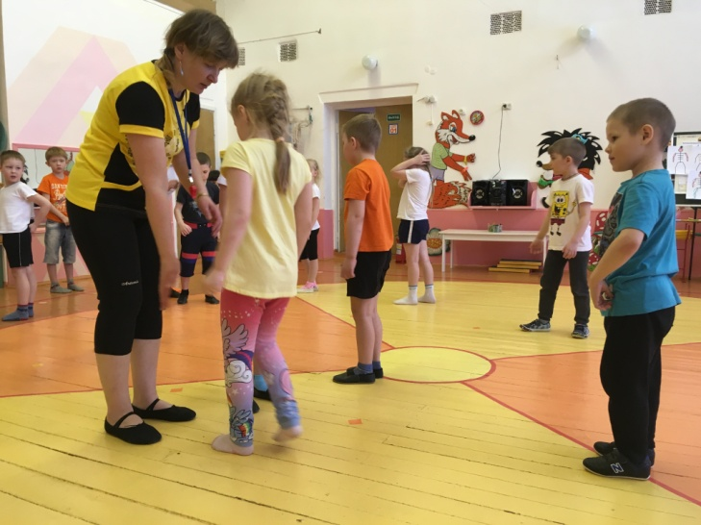
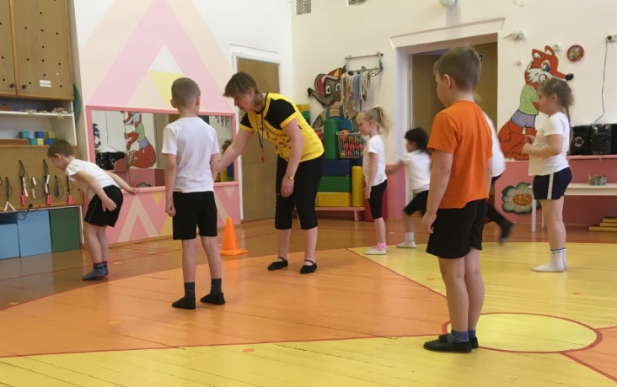
Фото 24, 25.

Подвижная игра «Охотники и обезьяны», чтобы убедиться, как дети запомнили упражнения для тренировки разных групп мышц.
Описание игры. Обезьяны поднимаются на деревья (шведская стенка). Охотники, чтобы выманить обезьян, договариваются между собой, показывают какое-нибудь упражнение и прячутся. Обезьяны должны сказать, мышцы каких частей тела участвовали в движении, после этого они спускаются с лестниц и «передразнивают» охотников - повторяют показанное ими упражнение. По команде педагога "Охотники!" догоняют обезьян, которые спасаются на деревьях.
Педагог (собирает детей вокруг себя): Молодцы! Замечательно! Давайте вспомним, чем является скелет в нашем организме? (ответы детей: опорой) А - мышцы? (ответы детей: двигателями)
Педагог: Предлагаю вам забрать ваши рисунки домой и научить ваших мам, пап, бабушек и дедушек, братьев и сестер правильно выполнять гимнастику и тренировать мышцы всего организма. До свидания!
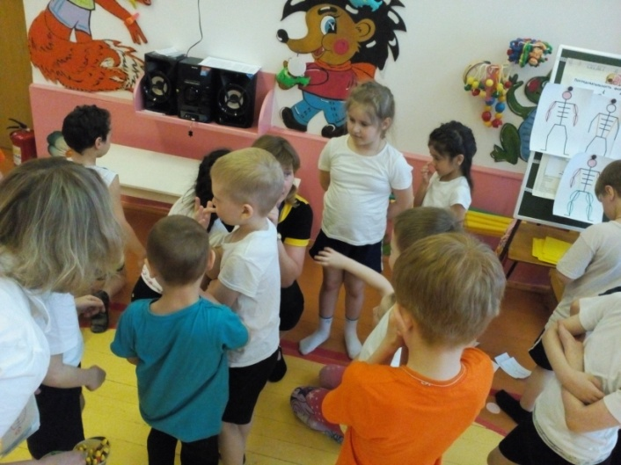
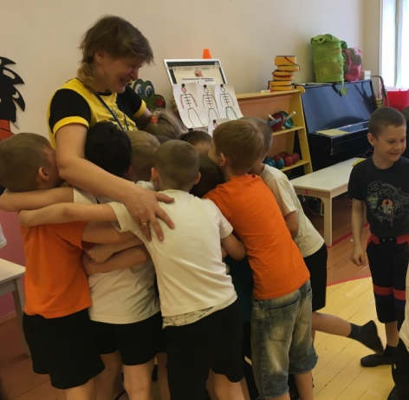
Фото 26, 27

ВЕЧЕР
РИСОВАНИЕ на тему "КРАСОТА ДВИЖЕНИЯ"

Детям дается задание нарисовать спортсменов в движении или детей, делающих зарядку в любой технике (карандашами, красками, фломастерами).

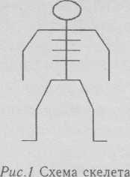

Рис. 1. Схема скелета человека

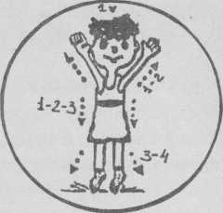

Рис. 2. Последовательность формирования движений у ребенка:
1 - голова, 2 - руки и плечевой пояс,
3 - туловище, 4 - ноги,
1-2-3-4 - совместные действия.

Последовательность рисования

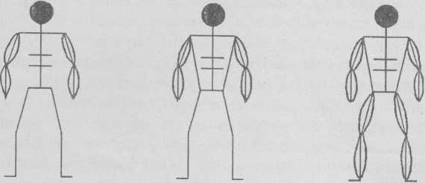

Рис. 3. Рис. 4. Рис. 5.

Приложение 2
ФИЗКУЛЬТУРНО-МУЗЫКАЛЬНОЕ РАЗВЛЕЧЕНИЕ

с участием родителей для детей старшего дошкольного возраста
«ДВИГАЕМСЯ и ИГРАЕМ, ДУМАЕМ и ТВОРИМ –
ВМЕСТЕ!»
Задачи социально-коммуникативного развития:
- Обеспечивать получение детьми позитивного коммуникативного опыта взаимодействия и совместной деятельности в паре, в группе и команде.
- Развивать и закреплять умения договариваться в паре и в группе сверстников и взрослых.
- Обеспечивать получение позитивного опыта детьми в разных позициях взаимодействия: лидерство - сотрудничество (партнерство) - подчинение.
- Развивать коммуникативные умения: формулировать собственную мысль, задавать вопрос, находить общее решение.
- Развивать позитивное отношение к себе, к другим детям и к взрослым.
- Развивать сообразительность, креативность в решении проблемы.
- Создавать условия, способствующие формированию у воспитанников таких нравственных качеств как: доброжелательность, уважительное отношение к окружающим, ответственность, взаимопомощь, отзывчивость, дружелюбие, умение уступать друг другу, справедливость.
Задачи двигательной деятельности:
- Совершенствовать двигательные навыки; ловкость, четкость, точность, координацию движений, ориентацию в пространстве; быстроту реакции.
- Развивать творческий потенциал детей, креативность в двигательной деятельности; обогащать двигательный опыт.
- Закреплять знания о частях тела и способах тренировки разных групп мышц.
Оборудование: Гимнастические палки для общеразвивающих упражнений (одна на пару); «косы»- 7 шт. - кольцо с пришитыми к нему тремя лентами разного цвета, длина лент – 1,5-2 м (одна «коса» на четверых участников); для полосы препятствий: 4 обруча, 4 дуги, 8 веревок, 12 кеглей, 12 палок, 8 мягких модулей - на 4 команды; разрезные картинки «Веселый зоопарк» - 6 шт., кегли 6-ти цветов; схемы построения пирамидок из кубиков для команд (фото 1), набор кубиков, соответствующих схемам; игровое оборудование «Парашют», мячики из сухого бассейна -20 шт., надувной резиновый мяч.
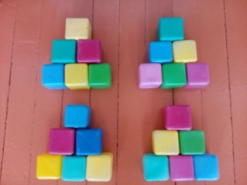

Фото 1.

ХОД ЗАНЯТИЯ
Дети входят в зал парами.
Педагог: Ребята, сегодня вас ждут интересные задания, но выполнить вы их сможете, если будете договариваться друг с другом, уступать друг другу, соотносить свои действия с действиями товарищей. А помощниками вам будут наши уважаемые взрослые. Сегодня они выступят в качестве арбитров, и будут помогать тем детям, кто не сможет договориться самостоятельно.
Комментарий. До начала мероприятия следует объяснить взрослым, что они сегодня выступают в роли арбитров, наблюдателей и участников, в зависимости от ситуации. Прежде чем предложить детям свою помощь, следует подождать самостоятельного решения проблемы детьми. Если проблема не решается, только тогда на помощь приходит арбитр-взрослый и предлагает детям несколько вариантов решения на выбор. Но, не в коем, случае арбитр не должен выполнять задание за детей, он может только показать или объяснить правильный вариант решения.
Педагог: Начнем, как всегда, с разминки.
Вводная часть
Двигательные упражнения
1. «Последняя пара, вперед!»
Дети стоят парами друг за другом, держась за руки. По звуковому сигналу педагога последняя пара расцепляет руки, пробегает вдоль строя, каждый со своей стороны, и становится первой парой (Фото 2).
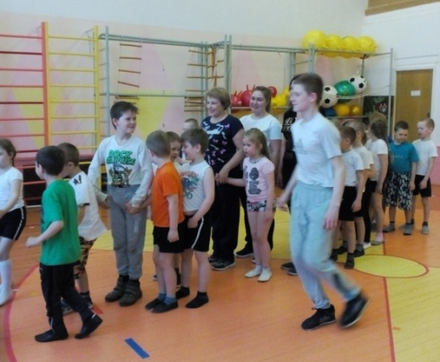
Задача участников - быстро среагировать на сигнал и выполнить требуемое действие. Упражнение повторяется, пока все участники не побывают на месте первой пары.
Фото 2.

2. «Не ошибись!» (Фото 3, 4, 5)
Участникам необходимо двигаться врассыпную по залу.
При сигнале «один свисток» - найти себе пару и встать лицом друг к другу, соединив правые ладони.
При сигнале «два свистка» - найти себе пару и встать спиной друг к другу, соединив левые ладони.
При сигнале «три свистка» - найти себе пару, встать спиной друг к другу, соединив левые стопы. Каждый раз дети должны образовывать новую пару. Упражнение со сменой сигналов повторяется 5-6 раз.
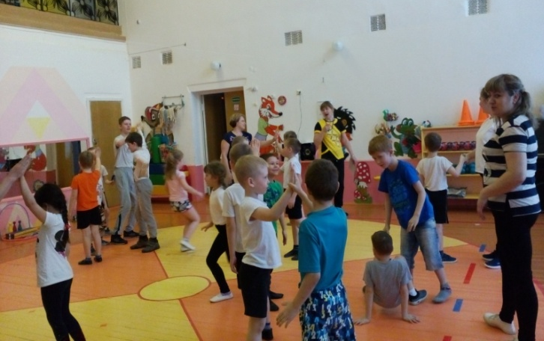
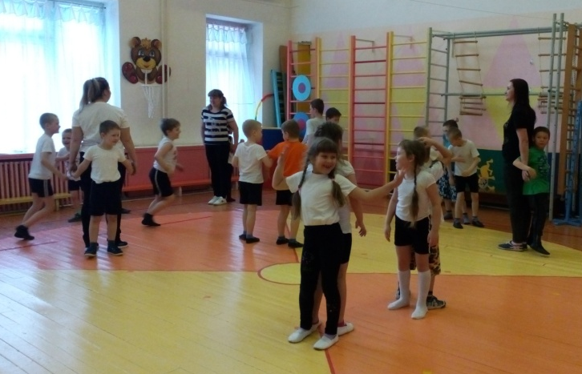
Фото 3, 4, 5.
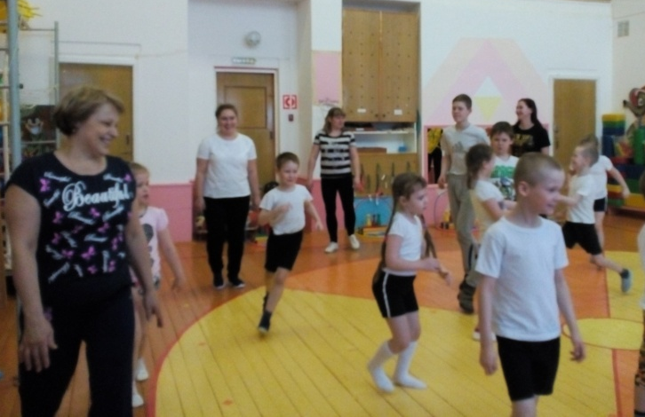

Основная часть
Комментарий. Коммуникативная деятельность детей на занятии построена по принципу усложнения: от простого выполнения инструкции в паре (в упражнениях вводной части) к необходимости договариваться в паре для нахождения решения проблемной ситуации, в которой оба ребенка должны проявить сообразительность и креативность.

1. «Придумай упражнение в паре»
Педагог сообщает детям, что сегодня часть оборудования отдана для игр на улице, поэтому упражнения придется выполнять с одним предметом на двоих. Для этого необходимо объединиться в пары. Участники по собственному желанию могут встать, кто с кем хочет, и придумать упражнение с одним предметом на двоих, назвать, для каких частей тела это упражнение. Дети выбирают себе пару и выполняют задание.
Задача участников - договориться, как в паре можно использовать один предмет, продемонстрировать упражнение остальным детям, которые его повторят. Затем показ выполняет следующая пара и т.д. (Фото 6, 7)
Педагог: Спасибо, ребята, вы сумели договориться и помогли мне придумать новые упражнения.
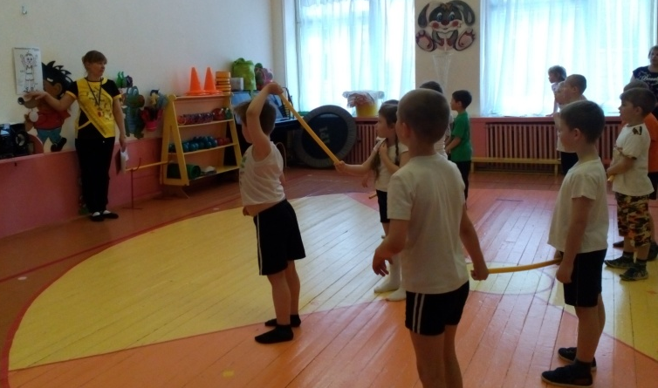
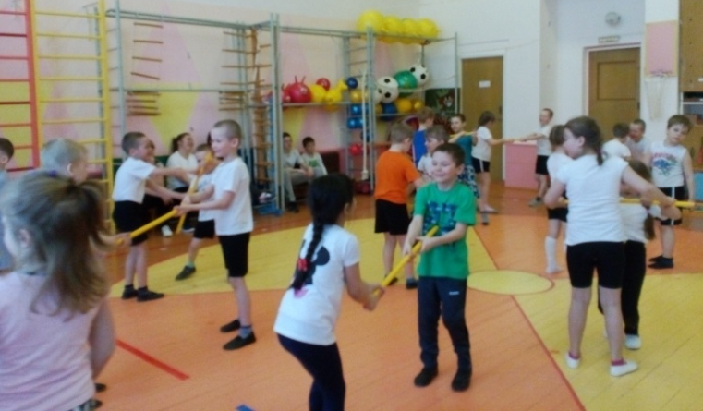
Фото 6, 7.
2. «Я иду к тебе»
Педагог предлагает детям поиграть в коммуникативную музыкальную игру, в которой дети должны будут объединиться сначала в пары, затем - парами в четверки по собственному желанию. В четверки можно подключать родителей. (Фото 8, 9)
Дети перемещаются по залу в рассыпную, проговаривая слова:
Хорошо вокруг! Солнце светит нам!
Улыбаюсь я – всем своим друзьям!
Здравствуй, миленький дружок!
Становись со мной в кружок!
Задача участников - образовать сначала пары, а затем четверки.
Педагог: Молодцы! Вы сумели объединиться в маленькие команды самостоятельно. Это нам поможет выполнить следующее задание.
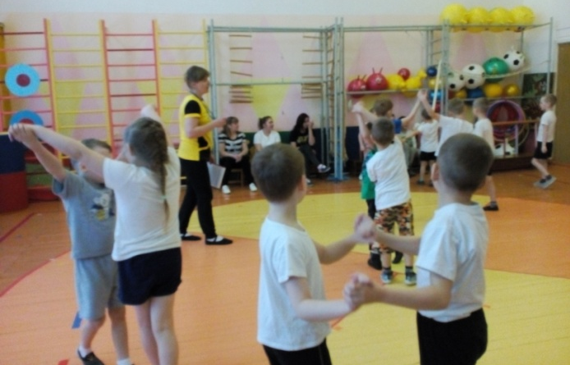
Фото 8, 9.

3. «Заплети косу»
Педагог предлагает выполнить задание с лентами: заплести косу. Обращает внимание детей на то, что с короткими лентами легко выполнить плетение в одиночку, а с длинными - может потребоваться помощь товарищей.
Задача участников - сплести косу, произвольно объединившись в группы по четыре человека. Нужно договориться о том, кто и что будет делать (один держит кольцо, трое выполняют плетение косы из лент, поочередно перемещаясь от края к центру). Выполнить задание и сравнить, у кого получилась самая длинная и ровная коса. (Фото 10, 11, 12, 13)
Педагог: Вы сумели договориться, ваши действия были слаженными, получился хороший результат.
Комментарий. Дети выполняют задание, объединившись в подгруппы по четыре человека. Такое объединение требует не только сообразительности, умения договориться в группе о том, как выполнить задание, как достичь групповой цели, но координации, согласованности действий каждого ребенка в группе относительно действий товарища, концентрированности на групповой деятельности, а затем готовности справедливо оценить результат своей подгруппы по сравнению с другими подгруппами.
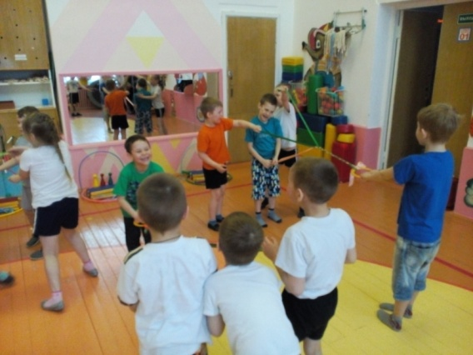
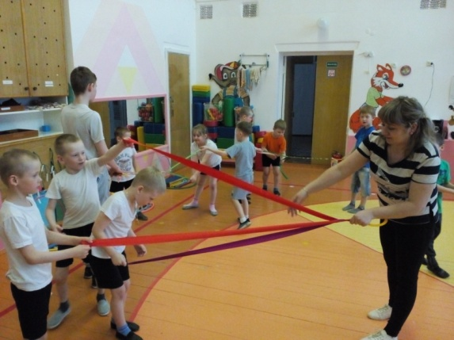
Фото 10, 11, 12, 13.

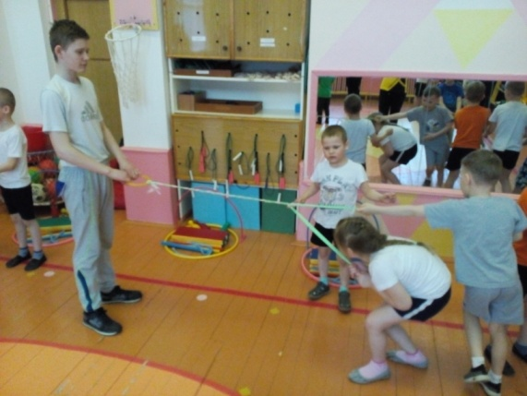
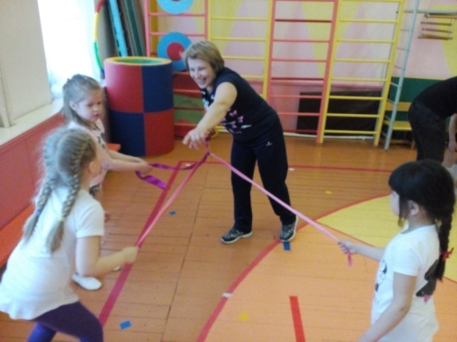

4. «Полоса препятствий»
Педагог предлагает выложить из предложенного оборудования полосу препятствий и провести на ней тренировку. Дети продолжают действовать группами по четыре человека. Каждая группа получает предметы: обручи, дуги, веревки, кегли, мягкие модули.
Задача участников - договориться, как выкладывать оборудование на своем участке зала, и придумать способ его прохождения. (Фото 14, 15, 16, 17)
Педагог: Благодаря совместным усилиям вы быстро выполнили задание и придумали интересные способы его решения.
Комментарий. Дети продолжают получать опыт работы в группе, который требует умения договориться между собой, проявить креативность, слаженность, ответственность, умение четко выполнять показ (последовательность действий).

Фото 14, 15, 16, 17.
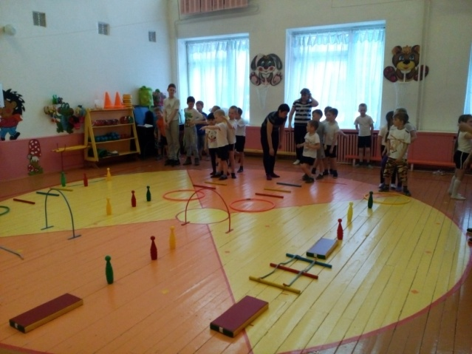
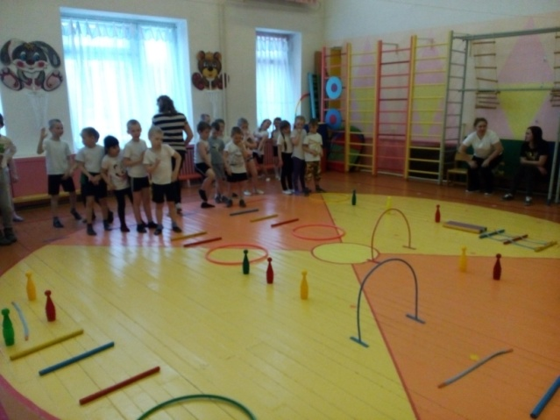

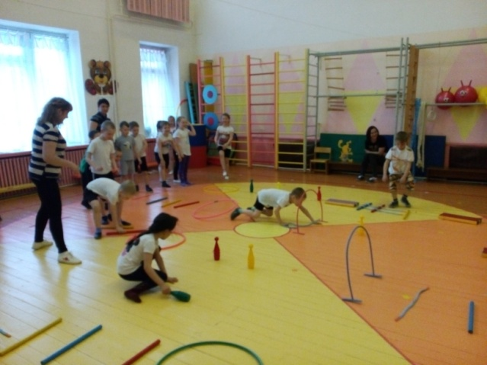
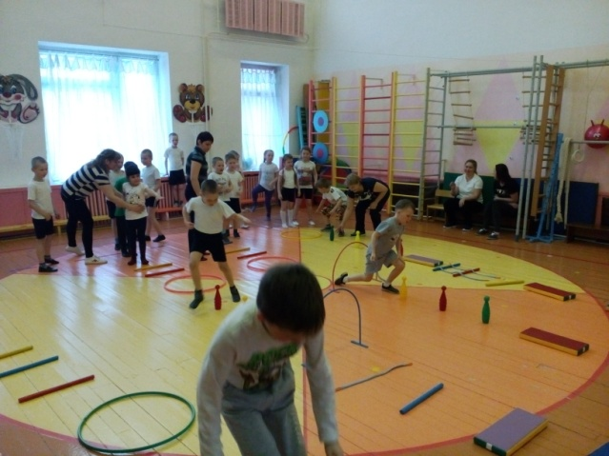

5. «Веселый зоопарк»
Педагог предлагает детям встать в большой круг, в центр круга выкладываются части картинок животных зоопарка (разрезные картинки). По периметру зала обозначаются сектора с помощью цветовых ориентиров (кегли), соответствующие цветовой гамме картинки. Все участники должны взять одну часть любой картинки. (Фото 18)
Задача участников – определить свой сектор для сбора картинки, объединиться в четверки и совместно собрать картинку из 4-х частей.
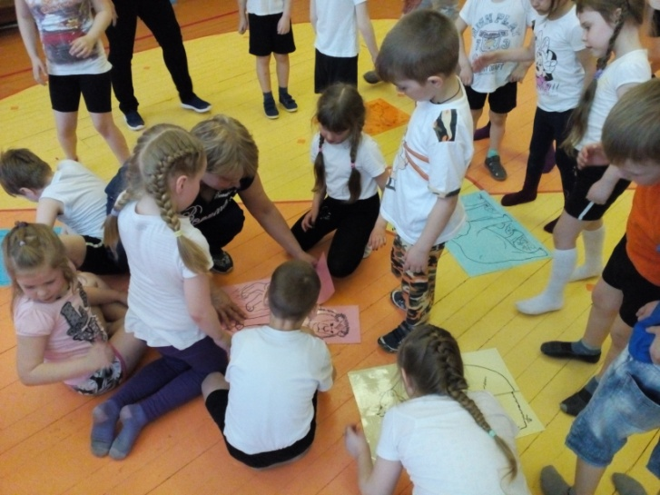
Педагог: Замечательно! Вы очень внимательные и сообразительные, поэтому у вас все получилось!
Фото 18.

6. Эстафета «Веселые строители»
Для выполнения эстафеты педагог предлагает детям объединиться в команды. Участники команды произвольно берут по одному из цветных кубиков, предложенных педагогом (в совокупности цвет кубиков соответствует кубикам на схемах). Каждой команде предлагается одна из схем выкладывания пирамидки на плоскости. Задача детей - выложить пирамидку из кубиков в своем обруче, лежащем на расстоянии 4-5 м от линии старта, по полученной схеме. Поскольку дети в каждой команде произвольно берут кубики, то, скорее всего, кубики у игроков каждой команды не будут соответствовать имеющейся схеме (вероятность совпадения очень мала). Детям нужно догадаться, что для выполнения задания следует поменяться кубиками с игроками другой команды или поменяться местами с игроками другой команды. (Фото 19, 20)
Арбитр предлагает детям определить, соответствуют ли цвета кубиков в руках участников команды цветовому образцу пирамидки на схеме. Если нет, то найти выход, догадаться, что следует сделать. Если дети не догадываются, то задаются наводящие вопросы. Когда решение найдено, команды выполняют задание в форме эстафеты, т.е. добегают до обруча, располагают кубик в соответствии со схемой, возвращаются назад, передавая эстафету следующему участнику.
Педагог: Часто общий результат зависит от действий каждого. Вы сумели договориться не только между собой, но и с участниками другой команды, поэтому задание выполнено точно по схеме.
Комментарий. В эстафете дошкольники работают уже в двух командах. Особая сложность и интерес командного задания состоит в том, что для того, чтобы выполнить его, требуется проявить сообразительность и находчивость, «выйти за пределы» своей команды, договориться с участниками другой команды о том, чтобы поменяться кубиками или игроками с кубиками нужного цвета.
Фото 19, 20.

Заключительная часть
Задания с игровым оборудованием «Парашют» (проводятся с целой группой дошкольников).
Педагог сообщает детям, что при выполнении следующего задания общий результат вновь будет зависеть от действий каждого.
1. Игровое задание «Попади в центр»
Участники встают вокруг парашюта, поднимают его до уровня пояса и натягивают. Взрослый кладет на один из краев парашюта мячик.
Задача игроков: закатить мячик в центр парашюта, поднимая или опуская по необходимости свой край. (Фото 21, 22)
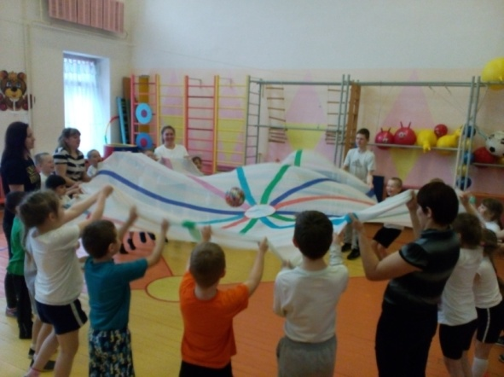
Комментарий. Упражнение «Попади в центр» требует от каждого ребенка в группе координации собственных действий в зависимости от действий всех остальных детей.
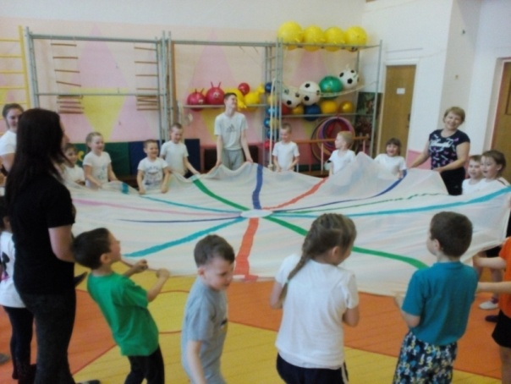
Фото 21, 22.

2. Игровое задание «Салют»
Дети встают вокруг парашюта, поднимают его до уровня бедер, натягивают. На полотно парашюта педагог высыпает мячики из сухого бассейна (15-20 шт.). По команде педагога все одновременно поднимают полотно, подбрасывают мячики вверх и не дают им выкатиться при приземлении за пределы парашюта, по необходимости поднимая свой край. (Фото 23, 24)
Комментарий. Упражнение «Салют» вызывает бурю восхищения, радости от интересной и привлекательной совместной деятельности со сверстниками.
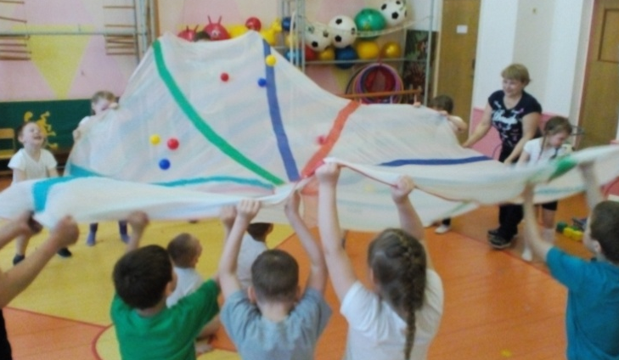
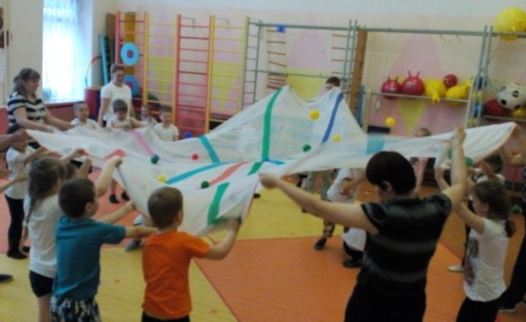
Фото 23, 24.
Педагог: Молодцы, ребята! Вы сегодня выполнили все задания, потому что умели договариваться друг с другом, уступить и подчинить собственные действия командной цели.

Награждение всех детей памятными вымпелами,
напутственное слово родителей воспитанников.

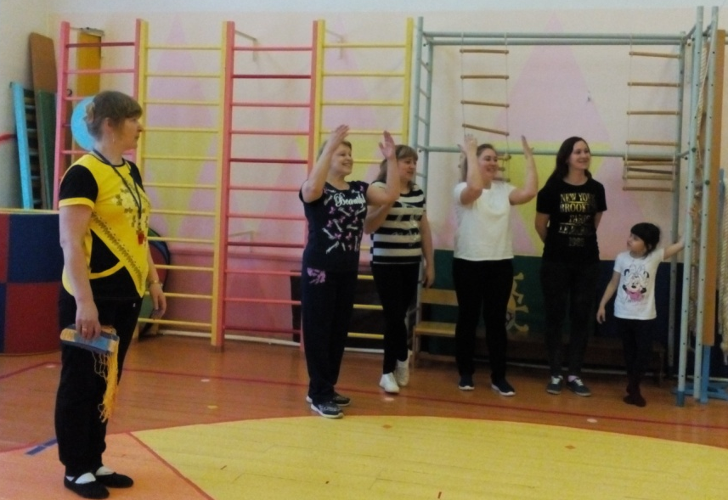
Фото 25, 26.

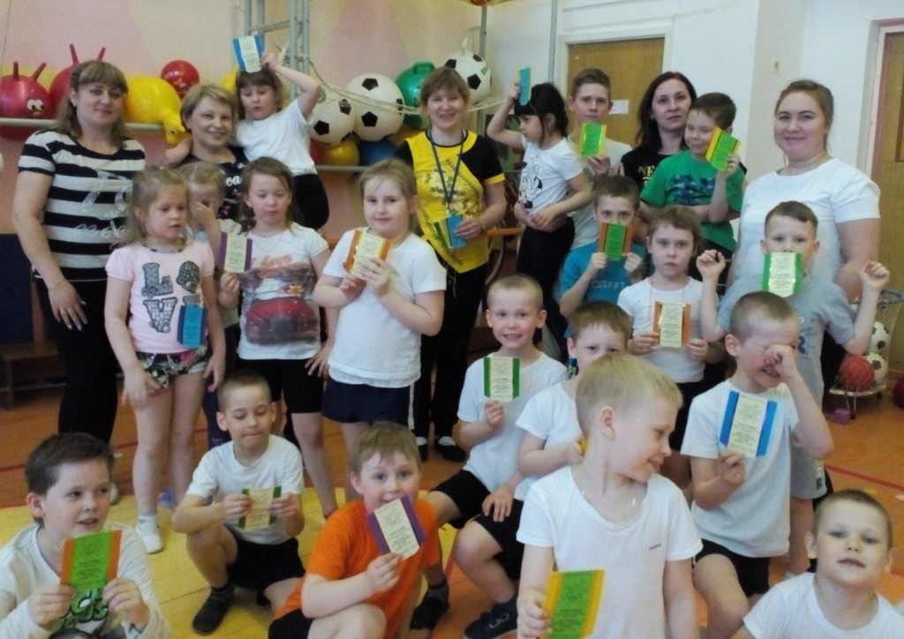

Дополнительные игры-задания:

1. «Перенеси мешочек»
Педагог раскладывает мешочки с песком на полу, предлагает детям бегать врассыпную, на звуковой сигнал подбежать к мешочку, соблюдая условие: у каждого мешочка должно оказаться по два человека. (Таким образом, дети снова объединяются в пары, но уже в случайном порядке.)
Педагог напоминает: «Мы с вами привыкли, что каждая часть тела выполняет свои задачи: ноги... руки... шея... (Дети договаривают.) Давайте подумаем, как можно использовать части тела не по назначению».
Задача детей - перенести мешочек в паре любым способом (прижимая ладошками, плечами, животами) из одной части зала в другую. Держать мешочек должны оба участника. Повторять чужой способ переноски мешочка нельзя. Дети обсуждают друг с другом способ выполнения задания, затем демонстрируют его.
Педагог: Вы проявили изобретательность и сумели объединить свои усилия, поэтому задание выполнено.

2. «Выручи друга»
Педагог напоминает детям, что бывают ситуации, когда необходима помощь другого человека, например чтобы предупредить об опасности, и предлагает выполнить следующее упражнение.
Первый участник встает спиной к наклонной доске (доска одним концом лежит на гимнастической скамейке - получилась «горка») на расстоянии 2-2,5 м от конца. Второй участник встает рядом с наклонной доской так, чтобы первый его не видел. Педагог прокатывает мячик по наклонной доске - это «опасность» для ребенка, стоящего спиной.
Задача второго участника - предупредить первого об опасности любым звуковым сигналом (например, ударом в бубен) в момент, когда мячик приближается к первому участнику. Услышав сигнал, ребенок, стоящий спиной, должен успеть обернуться и отойти в сторону - «избежать опасности».
Педагог: Благодаря помощи товарища можно избежать неприятностей.
Комментарий. Упражнение создает условия для развития доверия, готовности оказать и принять помощь сверстника.

3. Эстафета «Веселые строители» (вариант 2)
Для выполнения эстафеты педагог предлагает детям взять по одному цветному кубику (в совокупности цвет кубиков соответствует кубикам на схемах). Затем участникам предлагаются схемы выкладывания пирамидки на плоскости.
Задача участников - объединиться в команды в соответствии со схемами и построиться в определенном порядке (то есть определить в каком порядке следует выкладывать кубики, чтобы получилась пирамидка), выложить пирамидку из кубиков в своем обруче, лежащем на расстоянии 4-5 м от линии старта, по предложенной схеме.
Педагог: Часто общий результат зависит от действий каждого. Вы сумели договориться между собой, поэтому задание выполнено точно по схеме.
Комментарий. В эстафете дошкольники работают уже в командах. Особая сложность и интерес командного задания состоит в том, что для того, чтобы выполнить его, требуется проявить сообразительность и находчивость, договориться со всеми участниками команды.

Приложение 3

МОДЕЛЬ ВЫМПЕЛА ДЛЯ ВОСПИТАННИКОВ

МБДОУ "Детский сад № 11"

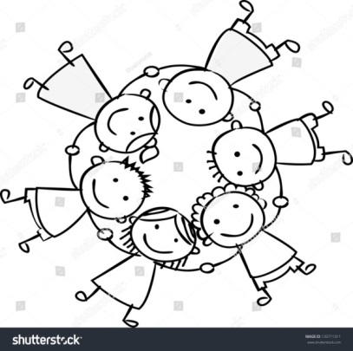

УЧАСТНИКУ
физкультурно-музыкального мероприятия

ДВИГАЕМСЯ и ИГРАЕМ, ДУМАЕМ и ТВОРИМ –
В М Е С Т Е

в рамках марафона-конкурса
«Здоровая ЭЖВА – 2018»

Сыктывкар

